* 安装WordPress

1. 下载压缩文件：

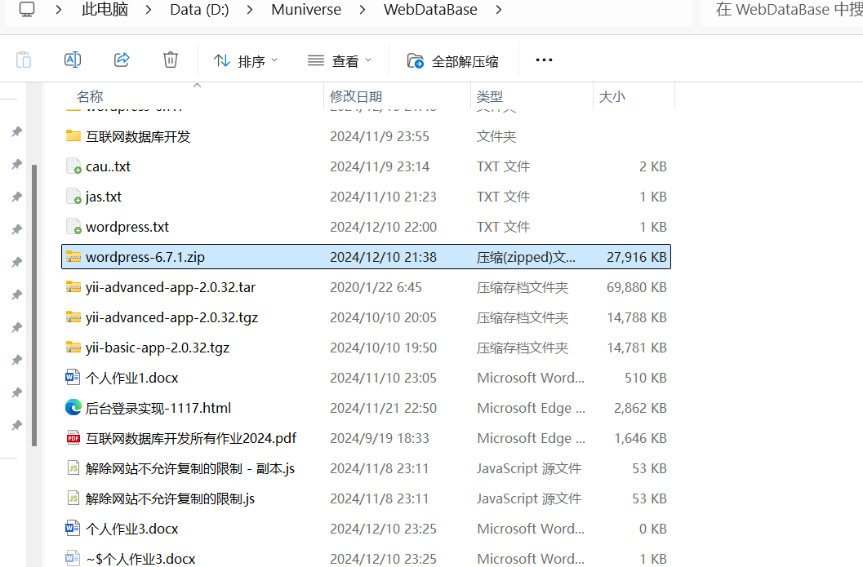

1. 解压缩到xampp的/htdocs/blog目录下：

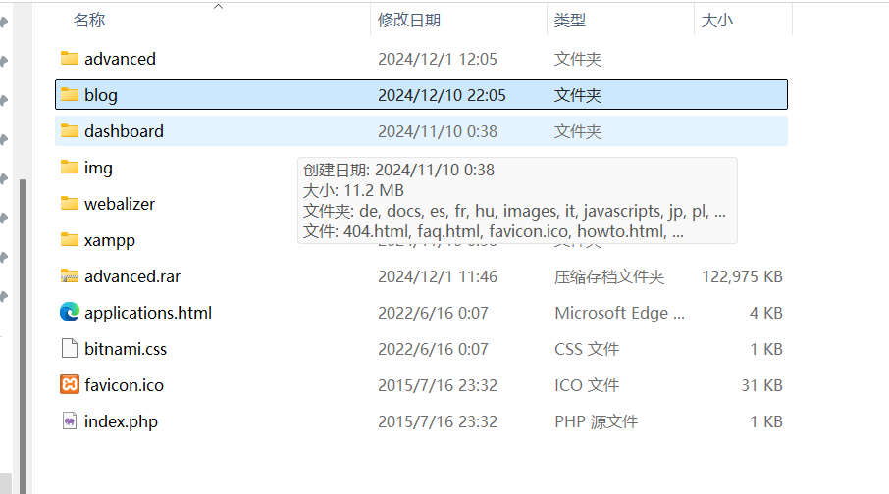

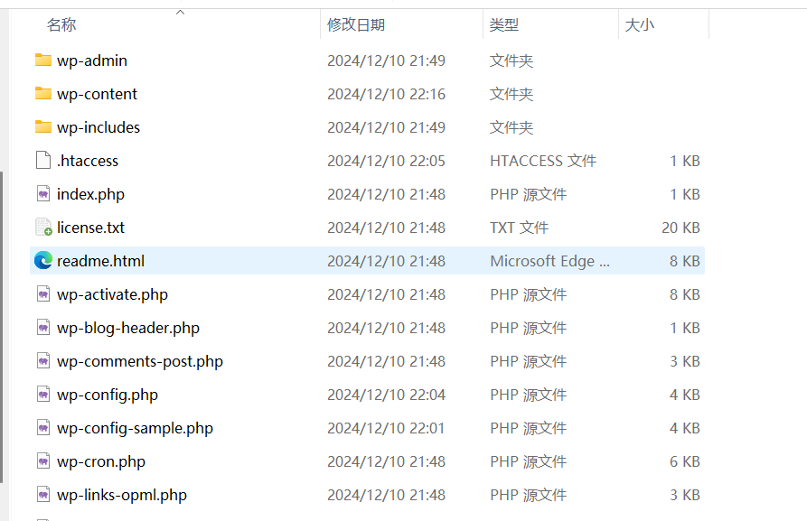

1. 修改wp-config-sample.php

在网站里按照步骤会有设置数据库的相关信息，在vscode里打开：

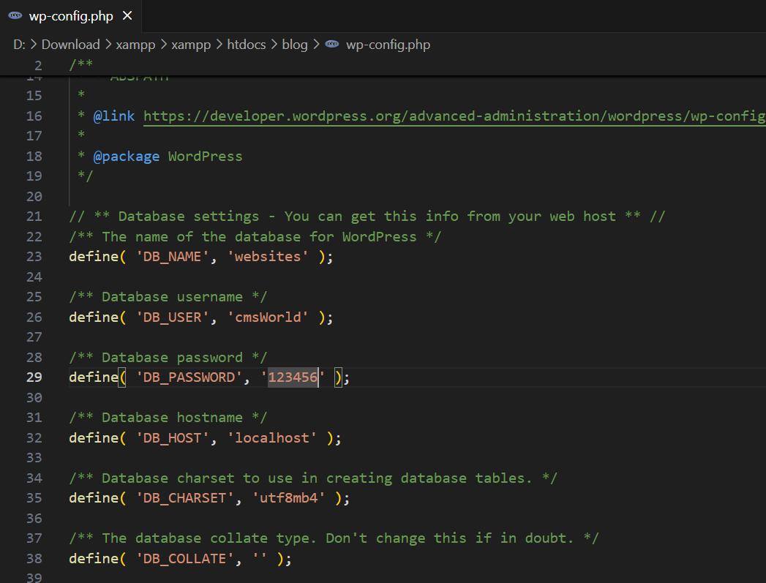

1. 或者直接按照首次打开网站的install指导也可以完成wordpress的安装；
2. 安装完成后在指定的数据库里生成若干以wp-为前缀的表：

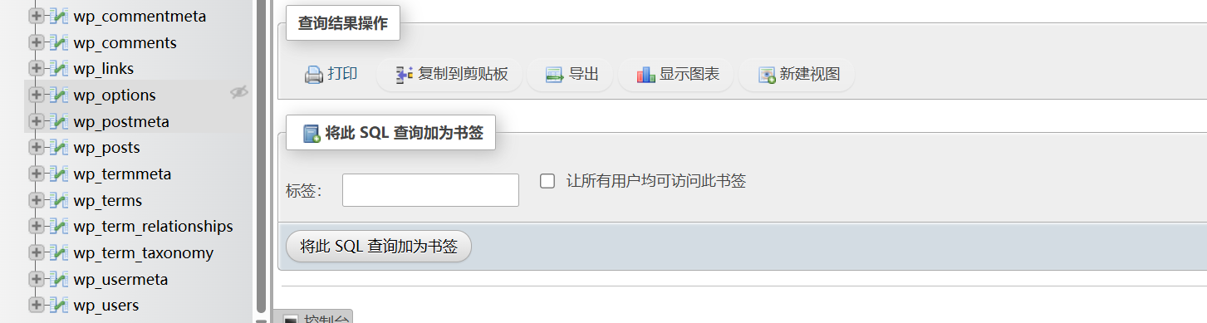

进入主页面：

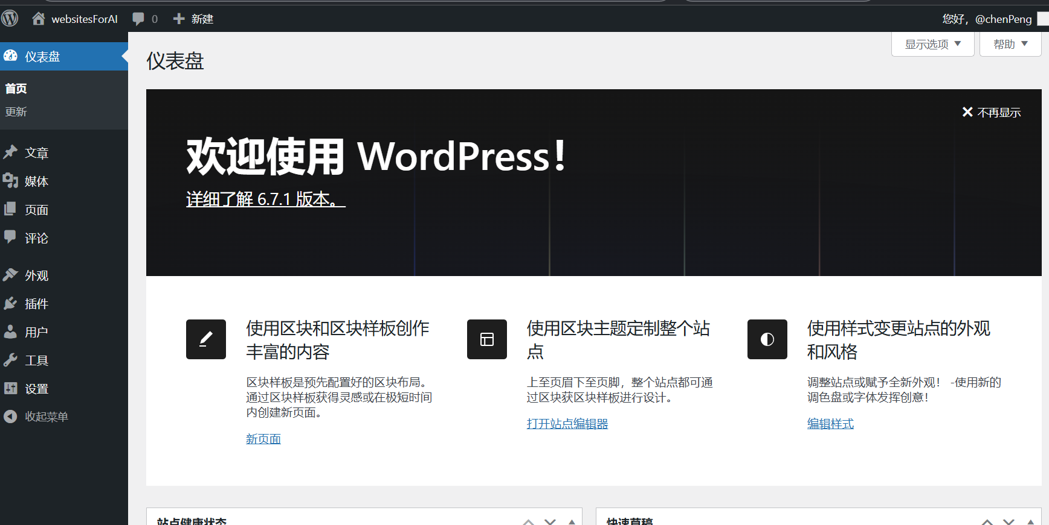

1. 进入wordpress：

编辑站点：



编辑页面：



编写的一篇文章：

